 | Mae’r daflen ffeithiau hon yn ymwneud â: Gwasanaethau Cymdeithasol
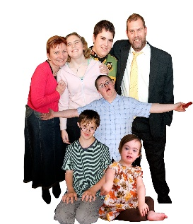 | Mae gwasanaethau Cymdeithasol yn rhoi gofal a chefnogaeth i bobl â rai anghenion.
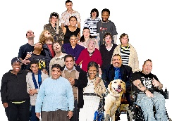 | Gall pobl sy’n defnyddio gwasanaethau cymdeithasol a’u gofalwyr ddefnyddio proses gwynion y Cyngor os aiff pethau o’u lle.
 | Beth ydych yn ei wneud cyn i chi gysylltu â’r Ombwdsmon?
 | Cwyno wrth eich Cyngor.
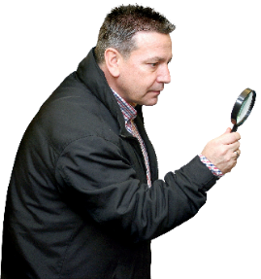 | Beth gall yr Ombwdsmon ei wneud?  Gallwn wneud rhywbeth i:
 | - Edrych ar sut maent yn gweithio.
 | - Gweld a ydynt wedi gwneud y penderfyniadau cywir a rhoi’r gofal cywir.
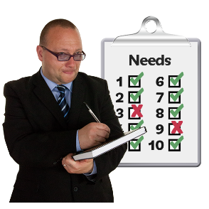 | - Gweld a ydynt wedi gwneud yr asesiadau yn y ffordd gywir.
 | - Edrych ar sut yr ymdriniwyd â’ch cwyn.

Beth na all yr Ombwdsmon ei wneud?
Ni allwn:
 | - edrych ar faterion staff neu ddweud wrth y Cyngor bod rhaid iddo roi gweithiwr cymdeithasol newydd i chi.
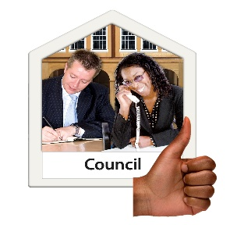 | - gofyn i’r Cyngor am wybodaeth i chi.
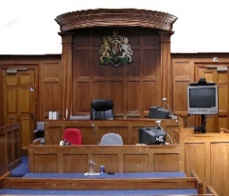 | - cymryd rhan os yw’r llysoedd yn gysylltiedig.
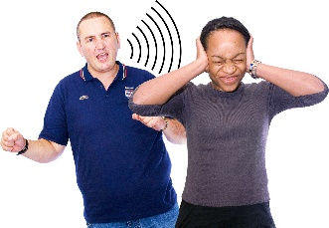 | - edrych ar gam-drin.
 | - edrych ar sefydliad y mae’r Cyngor wedi’i dalu i roi gofal.
 | - edrych ar bethau y penderfynodd mwy nag un sefydliad gyda’i gilydd.
 | - penderfynu beth sydd ei angen arnoch neu sut y dylid talu amdano.
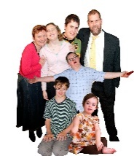 | - edrych ar gŵyn ar gyfer plentyn oni bai bod rhiant neu warcheidwad yn ei gwneud.
 | - edrych ar gŵyn bob amser os nad ydych yn defnyddio gwasanaethau cymdeithasol.

 | Pethau i’w hystyried
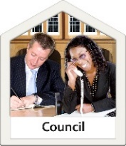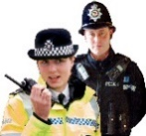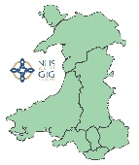 | Mae cynghorau’n gyfrifol am gadw pobl yn ddiogel ond maent yn gweithio â’r heddlu a Byrddau Iechyd.
 | Weithiau, mae angen i gŵyn am gadw pobl yn ddiogel fynd at bob un ohonynt.
 | Gall yr Ombwdsmon ddweud wrth y Cyngor am yr hyn yr ydym yn credu y dylai ei wneud os yr ydym yn credu ei fod wedi gwneud rhywbeth o’i le.

Mwy o wybodaeth
Gallwch gael cyngor gan:
 | Llywodraeth Cymru yn: https://llyw.cymru/iechyd-a-gofal-cymdeithasol
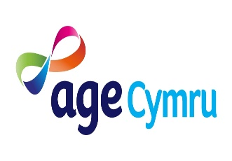 | Age Cymru ar gyfer pobl dros 50:  08000 2223 444 and www.ageuk.org.uk/cymru/
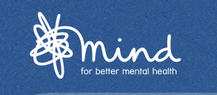 | Mind Cymru ar gyfer pobl â phroblemau iechyd meddwl: 029 2039 5123 a https://www.mind.org.uk/about-us/mind-cymru-cymraeg/
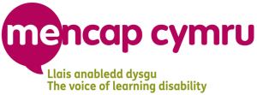 | MENCAP Cymru am anabledd dysgu: 029 2074 7588 a https://wales.mencap.org.uk/cy
 | Y Family Rights Group ar gyfer teuluoedd plant sydd angen gwasanaethau gofal cymdeithasol 0808 801 0366 a www.frg.org.uk/
Cyngor Gofal Cymru am weithiwr unigol: 0300 30 33 444 a
www.ccwales.org.uk
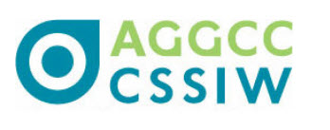 | Arolygiaeth Gofal a Gwasanaethau Cymdeithasol Cymru: 0300 7900 126 a https://arolygiaethgofal.cymru/
 | Comisiynydd Pobl Hŷn Cymru: 029 2044 5030 (am alwad yn ôl) http://www.olderpeoplewales.com/wl/Home.aspx
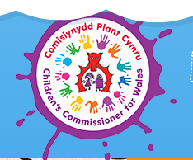 | Comisiynydd Plant Cymru: ar gyfer plant dan 18 oed (o dan 25 oes os ydynt wedi bod mewn gofal) 01792 765600 a https://www.complantcymru.org.uk/
 | Os ydych yn dal yn aniscr os gall yr Ombwdsmon helpu, cysylltwch â ni
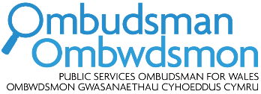 | Sut i gysylltu â’r Ombwdsmon
 | 0300 790 0203
holwch@ombwdsmon.cymru
www.ombwdsmon.cymru
 | @OmbudsmanWales
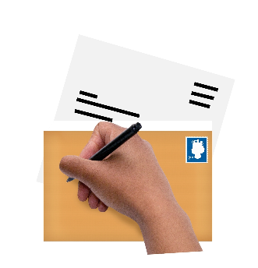 | Ombwdsmon Gwasanaethau Cyhoeddus Cymru  1 Ffordd yr Hen Gae  Pencoed  CF35 5LJ
 | Paratowyd y daflen hawdd ei ddarlln hon gan Barod CIC gan ddefnyddio Photosymbols.

